TẬP ĐOÀN CÔNG NGHIỆP - VIỄN THÔNG QUÂN ĐỘI

**TỔNG CÔNG TY GIẢI PHÁP DOANH NGHIỆP VIETTEL**

**-------oOo-------**

**viettel**

**TÀI LIỆU HƯỚNG DẪN SỬ DỤNG**

**“HỆ THỐNG QUẢN LÝ THÔNG TIN DỊCH VỤ CHO CÁC DỊCH VỤ KÊNH TRUYỀN”**

|  |  |
| --- | --- |
| **PHÒNG QUẢN LÝ CHẤT LƯỢNG** | **TT.CÔNG NGHỆ THÔNG TIN** |

**HÀ NỘI, 09/2022**

MỤC LỤC

Phần I: Giới thiệu chung 2

Phần II: Hướng dẫn quản lý nội dung 3

2.1. Hướng dẫn đăng nhập, đăng xuất 3

2.1.1. Đăng nhập 3

2.1.2. Đăng xuất 4

2.2. Hướng dẫn sử dụng quản lý thông báo 4

2.2.1. Xem danh sách thông báo 4

2.2.2. Thêm mới thông báo 5

2.2.3. Chỉnh sửa thông báo 6

2.2.4. Xoá thông báo 6

2.3. Hướng dẫn sử dụng quản lý tài liệu 7

2.3.1. Xem danh sách tài liệu 7

2.3.2. Thêm mới tài liệu 8

2.3.3. Chỉnh sửa tài liệu 9

2.3.4. Xoá tài liệu 10

# Phần I: Giới thiệu chung

Hệ thống quản lý thông tin dịch vụ kênh truyền nhằm giải quyết các vấn đề lưu trữ và quản lý các link truy cập, các file tài liệu. Giúp người dùng k phải ghi nhớ và có thể tổng hợp các thông tin ở một nơi. Tài liệu này nhằm mô tả các chức năng chính chương trình, hướng dẫn các bước sử dụng từng module quản lý của trang web.

Hệ thống được xậy dựng gồm có các chức năng cơ bản của một trang quản lý, Đăng nhập, Đăng xuất và các chức năng quản trị theo module

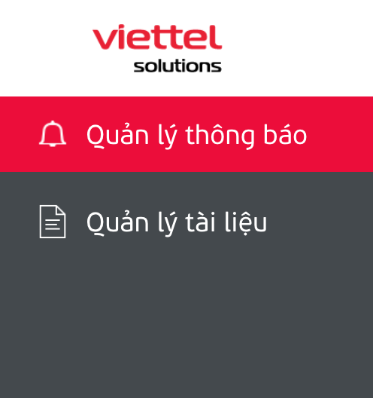

Hệ thông menu chính của website được thiết kế theo chiều dọc. Từ đây người dùng có thể truy cập được vào hầu hết các chức năng của hệ .

**Giới thiệu menu chính:**

* Quản lý thông báo: trình bày danh sách các thông báo.
* Quản lý tài liệu: trình bày danh sách các link truy cập hoặc file được upload lên hệ thống.

# Phần II: Hướng dẫn quản lý nội dung

## 2.1. Hướng dẫn đăng nhập, đăng xuất

### 2.1.1. Đăng nhập

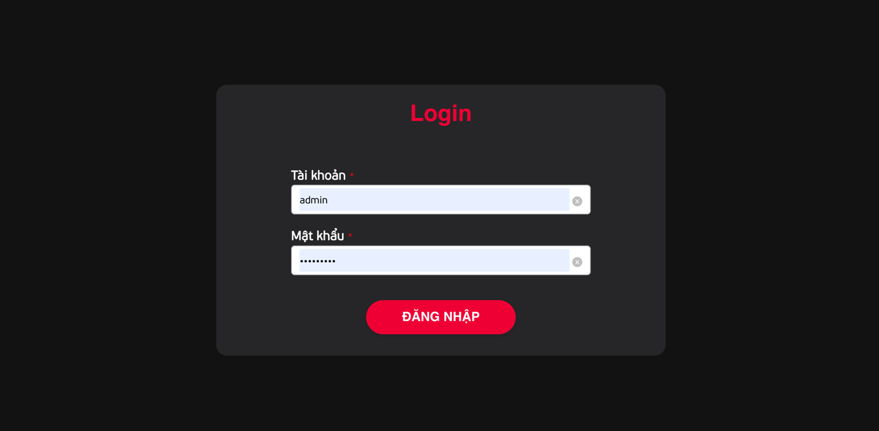

Người dùng vào link của website, tiến hành nhập tài khoản và mật khẩu được cung cấp bởi người quản lý (admin/1234a4321), sau đó chọn đăng nhập để truy cập vào hệ thống.

### 2.1.2. Đăng xuất

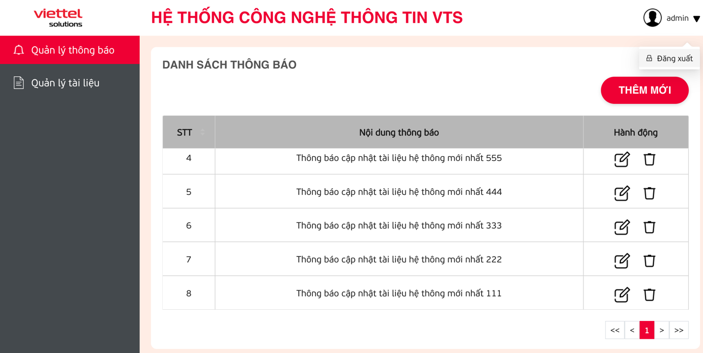

Người dùng di con trỏ chuột tới vị trí username của tài khoản, lúc này popup đăng xuất sẽ hiện ra, người dùng chọn đăng xuất để thoát khỏi hệ thống.

## 2.2. Hướng dẫn sử dụng quản lý thông báo

### 2.2.1. Xem danh sách thông báo

Sau khi đăng nhập vào hệ thống, người dùng chọn chức năng quản lý thông báo. Xuất hiện giao diện như sau:

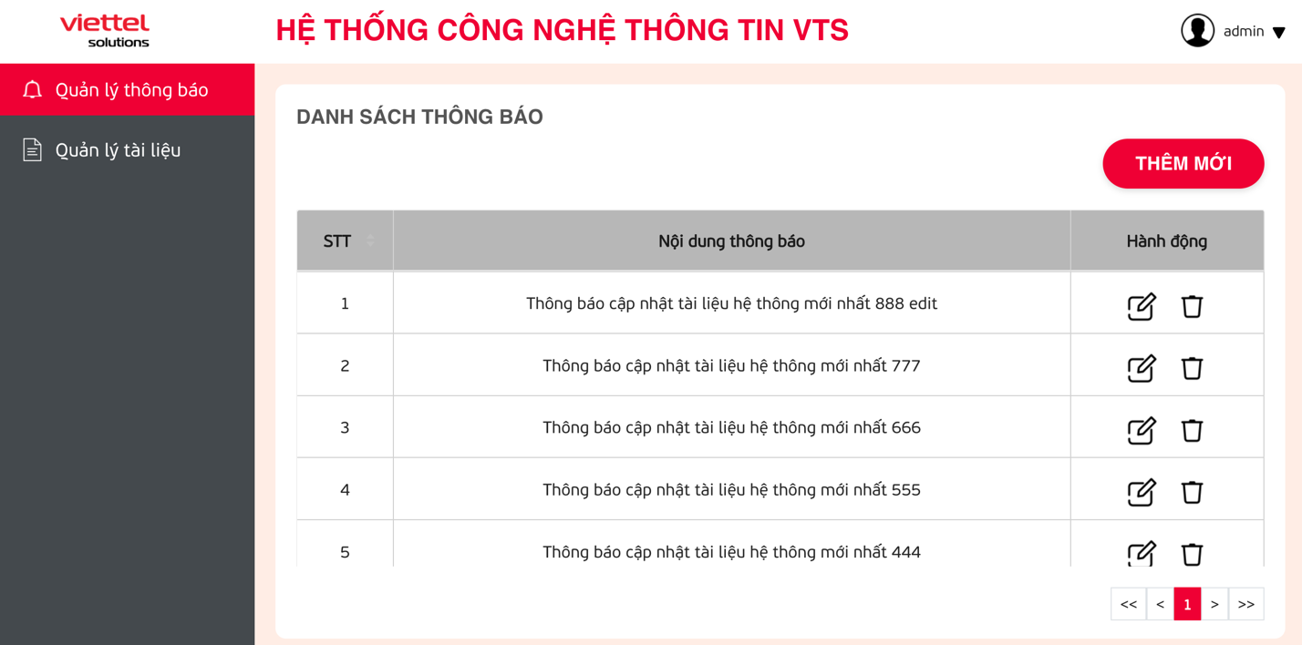

Người dùng có thể scroll để xem các danh sách trong bảng thông báo và chọn phân trang để xem các nội dung khác.

### 2.2.2. Thêm mới thông báo

Từ trang quản lý thông báo, người dùng chọn “Thêm mới”, hệ thống xuất hiện màn hình như sau:

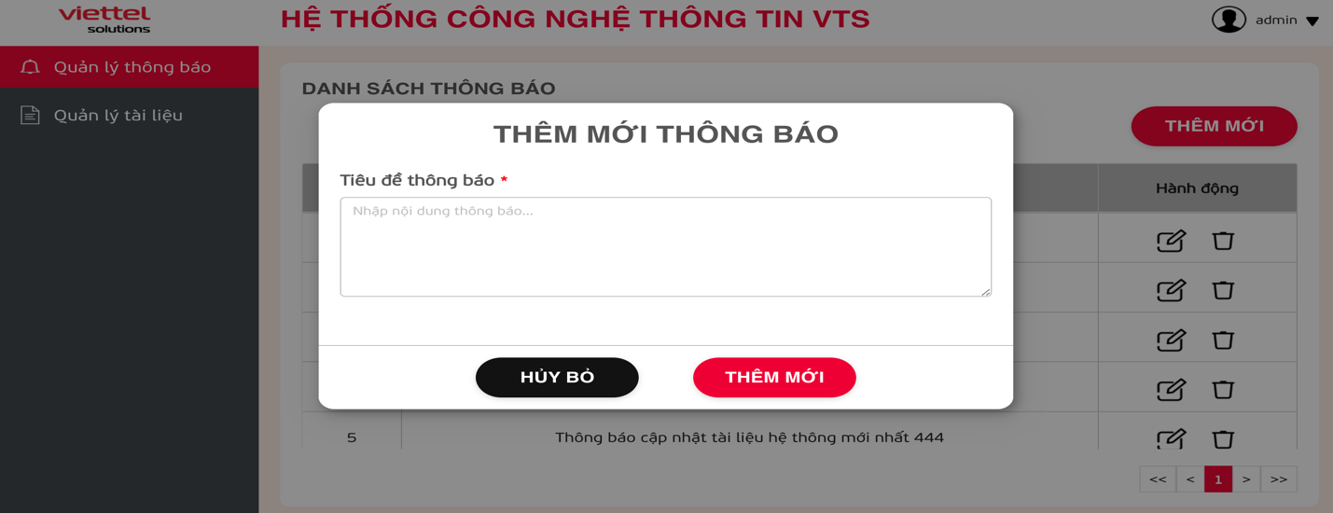

**Các bước thêm mới thông báo:**

* Bước 1: Nhập nội dung thông báo.
* Bước 2: Chọn “Thêm mới” để thêm mới nội dung đã nhập trong thông báo.

Lưu ý: Nội dung thông báo là bắt buộc, khi chọn “Huỷ bỏ” hệ thống sẽ đóng popup thêm mới thông báo.

### 2.2.3. Chỉnh sửa thông báo

Trong trang quản lý thông báo, người dùng click vào icon  trong bản ghi thông báo muốn chỉnh sửa, hệ thống hiển thị popup cập nhật thông tin như sau:

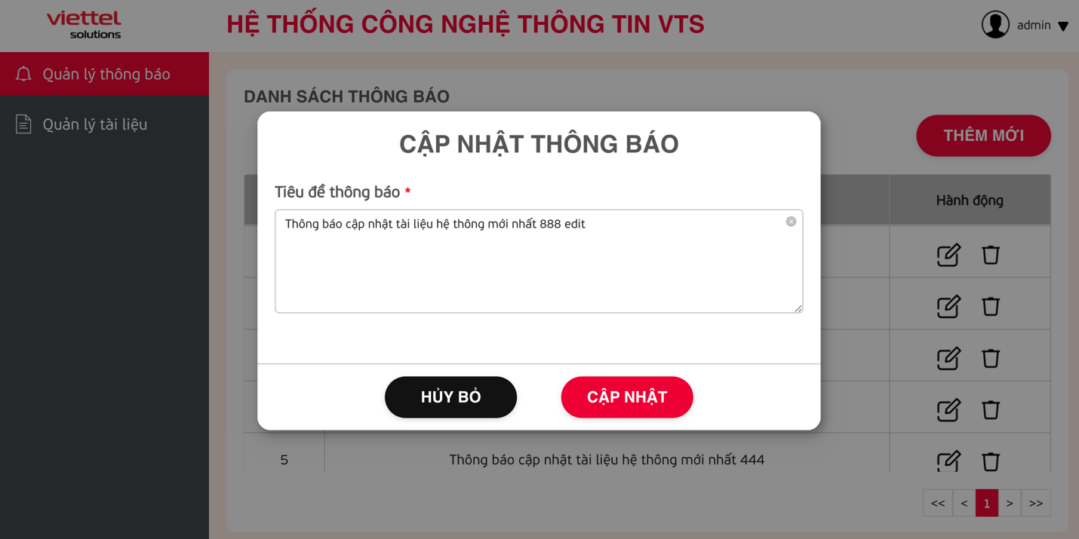

Lúc này trong textbox nhập nội dung thông báo sẽ hiển thị nội dung của thông báo người dùng đã thêm mới trước đó. Người dùng chỉnh sửa thông báo theo các bước sau.

**Các bước chỉnh sửa thông báo:**

* Bước 1: Nhập nội dung thông báo người dùng muốn chỉnh sửa.
* Bước 2: Chọn “Cập nhật” để xác nhận thông tin chỉnh sửa và gửi yêu cầu cập nhật lên hệ thống.

Lưu ý: Nội dung thông báo là bắt buộc, khi chọn “Huỷ bỏ” hệ thống sẽ đóng popup cập nhật thông báo.

### 2.2.4. Xoá thông báo

Trong trang quản lý thông báo, ngừoi dùng click vào icon  trong bản ghi thông báo muôns xoá, hệ thống hiển thị popup xoá thông báo như sau:

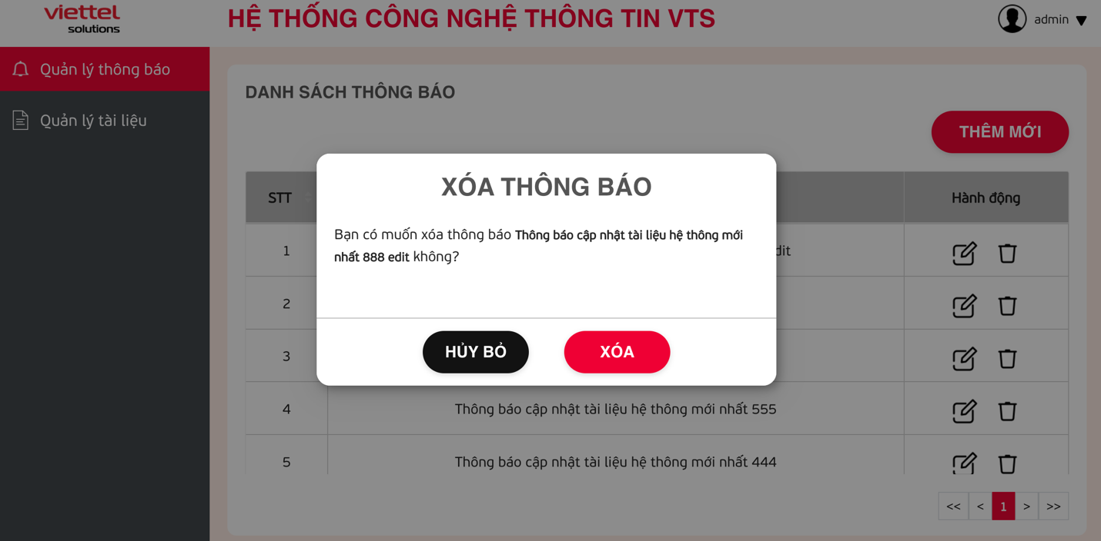

Người dùng chọn “Xoá” để xác nhận xoá thông báo, chọn “Huỷ bỏ” để đóng popup xoá thông báo.

## 2.3. Hướng dẫn sử dụng quản lý tài liệu

### 2.3.1. Xem danh sách tài liệu

Sau khi đăng nhập vào hệ thống, người dùng chọn chức năng quản lý tài liệu. Xuất hiện giao diện như sau:

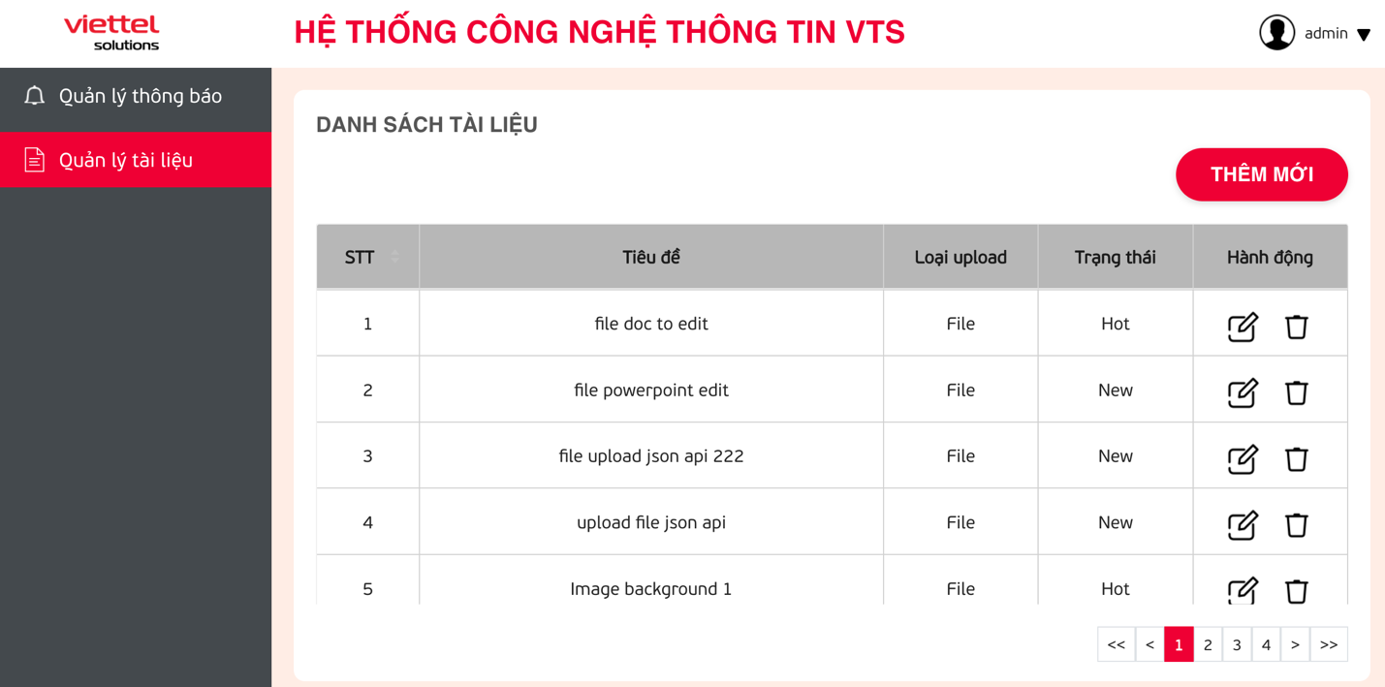

Người dùng có thể scroll để xem các danh sách trong bảng danh sách tài và chọn phân trang để xem các nội dung khác.

### 2.3.2. Thêm mới tài liệu

Từ trang quản lý tài liệu, người dùng chọn “Thêm mới”, hệ thống xuất hiện màn hình như sau:

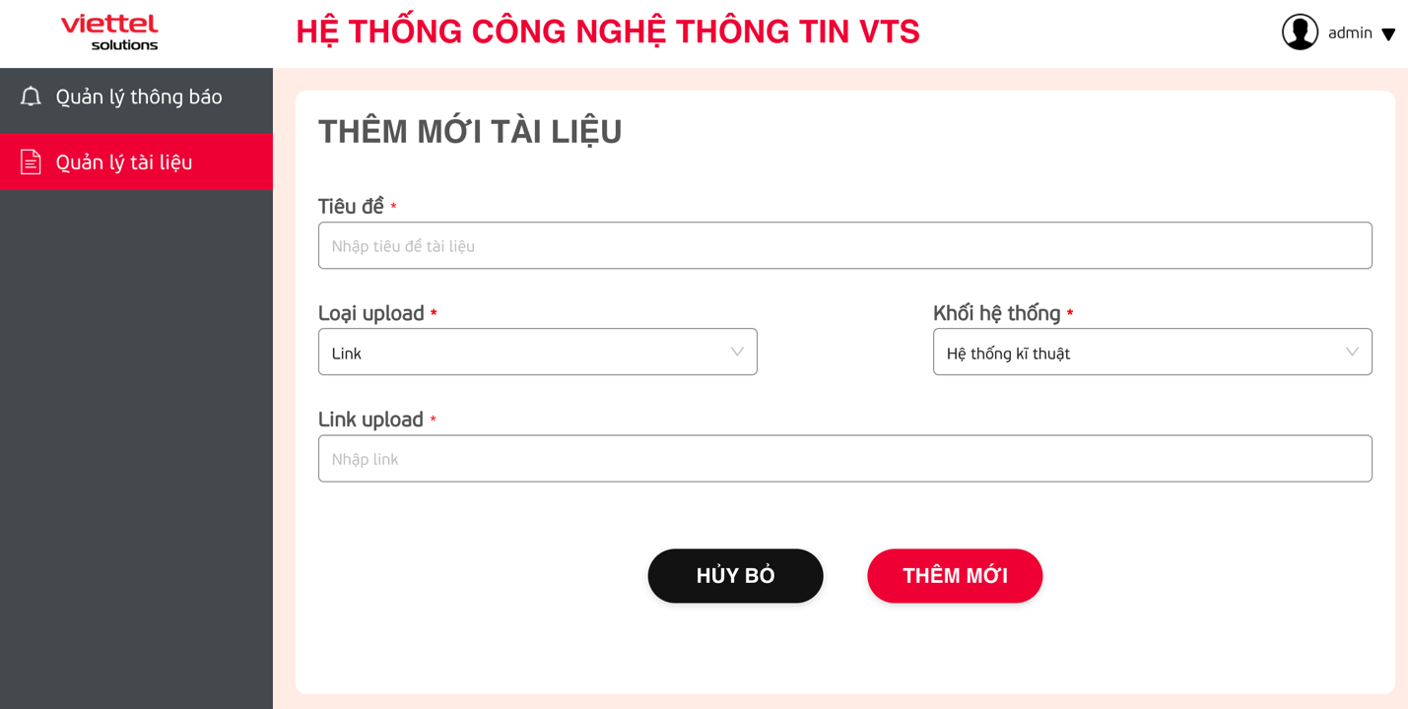

**Các bước thêm mới tài liệu:**

* Bước 1: Nhập tiêu đề.
* Bước 2: Trong loại tài liệu upload sẽ có 2 lựa chọn, người dùng chọn “Link” hoặc “File”.

Lúc này giao diện sẽ thay đổi theo loại upload ngừoi dùng lựa chọn:

Đối với loại upload là Link:

* Bước 3: Người dùng chọn khối hệ thống
* Bước 4: Nhập Link upload

Đối với loại upload là File, giao diện như sau:

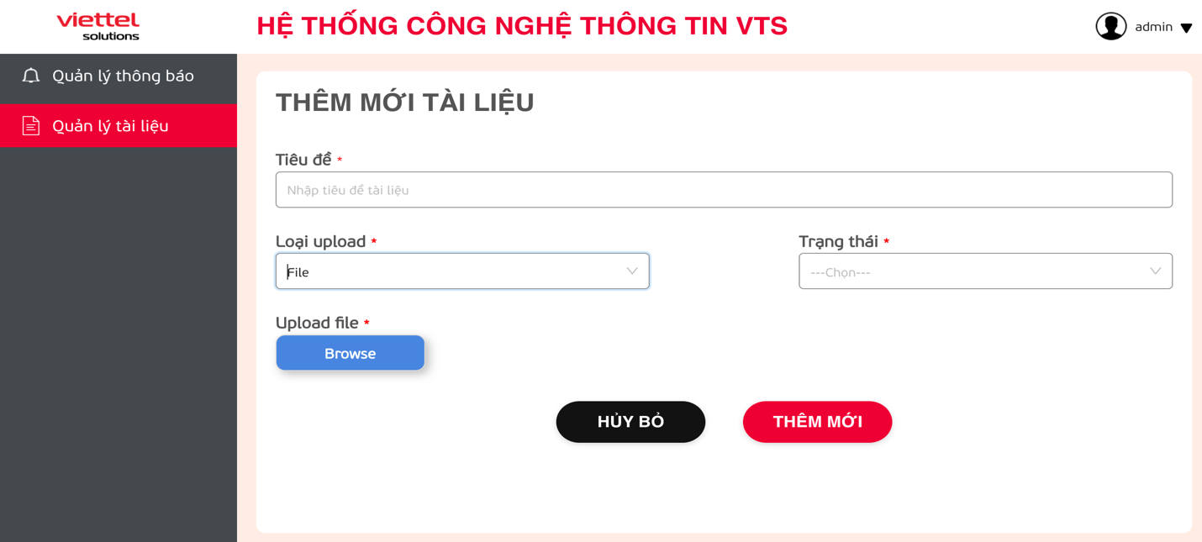

* Bước 3: Chọn trạng thái của tài liệu
* Bước 4: Tại upload file, ngừoi dùng chọn file muốn upload từ browser của máy
* Bước 5: Chọn “Thêm mới” để xác nhận thông tin và gửi yêu cầu thêm mới lên hệ thống.

Lưu ý: Các nội dung là bắt buộc, khi chọn “Huỷ bỏ” hệ thống sẽ quay trở lại màn hình danh sách quản lý tài liệu.

### 2.3.3. Chỉnh sửa tài liệu

Trong trang quản lý tài liệungười dùng click vào icon  trong bản ghi của danh sách tài liệu muốn chỉnh sửa, hệ thống hiển thị trang cập nhật như sau:

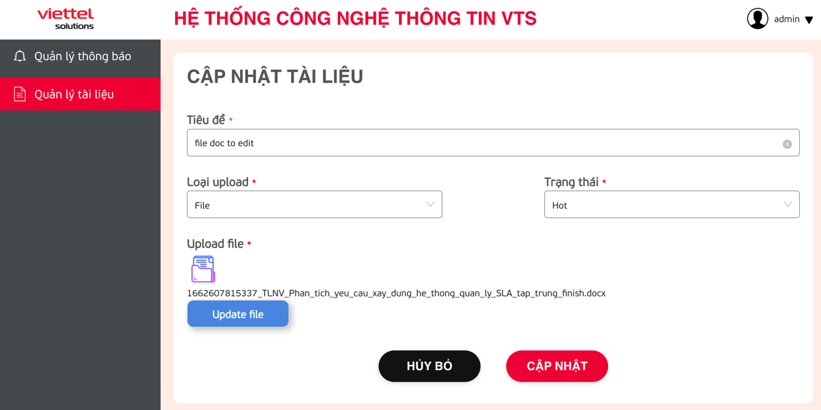

Tương tự như chức năng thêm mới tài liệu, người dùng chỉnh sửa các nội dung, sau đó chọn “Cập nhật” để xác nhận thông tin và gửi yêu cầu cập nhật lên hệ thông.

### 2.3.4. Xoá tài liệu

Trong trang quản lý tài liệu, người dùng click vào icon  trong bản ghi danh sách tài liệu muốn xoá, hệ thống hiển thị popup xoá tài liệu như sau:

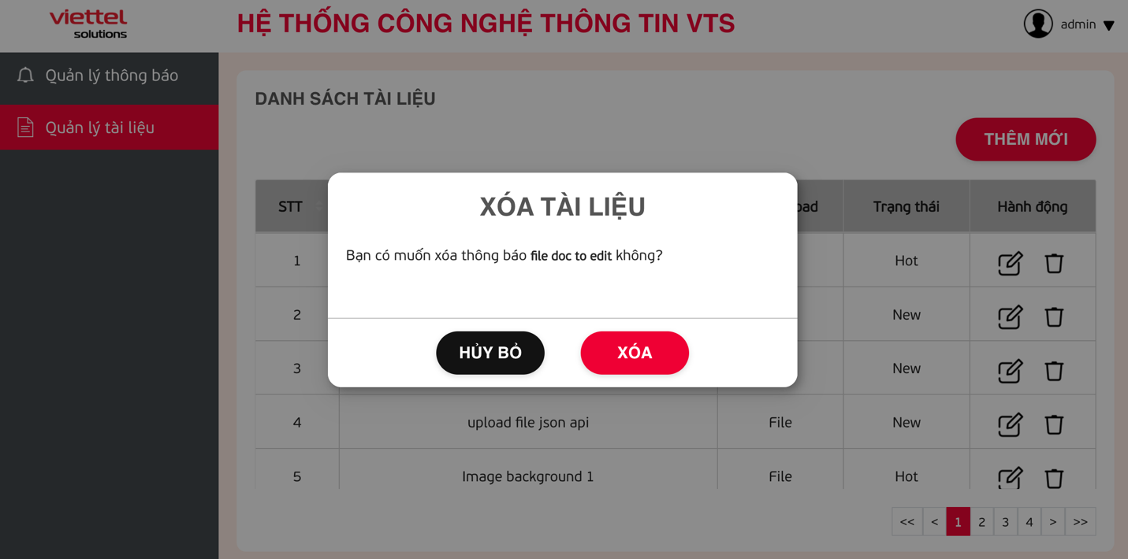

Người dùng chọn “Xoá” để xác nhận xoá tài liệu, chọn “Huỷ bỏ” để đóng popup xoá tài liệu.